Московский Авиационный Институт

(Национальный Исследовательский Университет)

Факультет информационных технологий и прикладной математики

Кафедра вычислительной математики и программирования

**Лабораторная работа №2 по курсу**

**«Операционные системы»**

Студентка:

Варламова Анна Борисовна

Группа: М80-207Б-20

Преподаватель: Миронов Е.С.

Оценка: ____________________

Дата: 08.11.2021

**Описание**

Данная лабораторная работа будет выполняться в ОС Unix.

Процесс – абстракция, описывающая выполняющуюся программу. В моем случае, имеется два процесса: процесс-родитель и процесс-ребенок. Взаимодействие между процессами будет осуществляться с помощью неименнованных каналов (fd1, fd2).

Ниже представлена схема сообщения между родительским процессом и дочерним, они представлены разными программами.

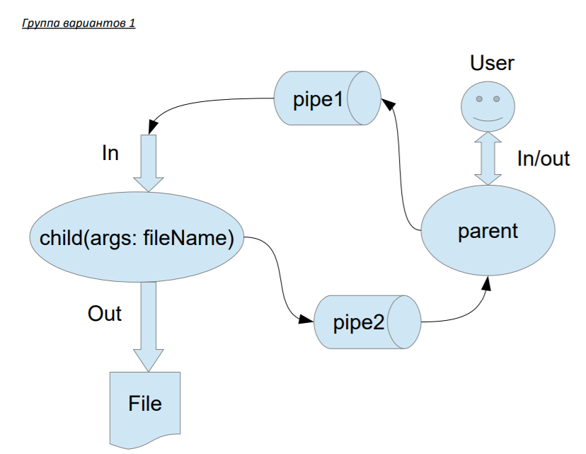

Родительский процесс создаёт дочерний. Первой строчкой пользователь вводит имя файла, которое будет передано в дочерний, туда запишутся результаты работы дочернего процесса. Далее родительский процесс считывается команды вида: <число число число endl>, числа типа float. Родительский процесс через pipe1 передаёт команды в дочерний, который в свою очередь делит первое число команды на последующие и записывает результат в открытый вначале файл. Если встречается деление на 0, через pipe2 дочерний процесс передаёт информацию об этом родительскому процессу, оба процесса завершаются.

Правильная последовательность работы процессов осуществлется при помощи wait. Этот системный вызов приостанавливает выполнение текущего процесса до тех пор, пока не завершится дочерний процесс.

Системный вызов— обращение прикладной программы к [я](https://ru.wikipedia.org/wiki/Ядро_операционной_системы)дру операционный системы для выполнения какой-либо операции.

Использованные системные вызовы:

**pid_t fork(void);** – создает дочерний процесс. Если возвращает 0, то созданный текущий процесс – ребенок, если >0, то – родитель, если <0, то – ошибка(и текущий процесс – родитель).

**exit(int status);** – выходит из процесса с заданным статусом.

**pid_t wait(int *status);** – он же **pid_t waitpid(pid_t pid, int *status, int options)**, где options=0. Приостаналивает выполнение текущего процесса до тех пор, пока дочерний процесс не завершится.

**int pipe(int fd);** – предоставляет средства передачи данных между двумя процессами(неименованный канал).

**int close(int fd);** – закрывает файловый дескриптор.

**int read(int fd, void *buffer, int nbyte);** – читает nbyte байтов из файлового дескриптора fd в буффер buffer.

**int dup(int oldfd)** – создаёт копию файлового дескриптора *oldfd,* дальше их можно использовать как взаимозаменяемые.

i**nt dup2(int newfd, int oldfd) –** тоже создаёт копию, теперь newfd заменяет oldfd

## **Исходный код**

**//parent.cpp**

#include <unistd.h>

#include <string.h>

#include <fcntl.h>

#include <vector>

#include <iostream>

#include <sys/wait.h>

int main(void) {

char *filename = NULL;

size_t len = 0;

std::cout << "Enter the name of file for answers: ";

fflush(stdout);

if (getline(&filename, &len, stdin) == -1) {

perror("getline");

_exit(EXIT_FAILURE);

}

filename[strlen(filename) - 1] = '**\0**';

std::cout << "Enter numerous:**\n**" << std::endl;

int fd1[2], fd2[2];

if ((pipe(fd1) == -1) || (pipe(fd2) == -1)){

perror("pipe");

_exit(EXIT_FAILURE);

}

int old_stdout = dup(fileno(stdout));

pid_t pid = fork();

if (pid == -1) {

perror("fork");

_exit(EXIT_FAILURE);

}

if (pid == 0) {

close(fd2[0]);

close(fd1[1]);

if (dup2(fd1[0], fileno(stdin)) == -1) {

perror("child, dup2, stdin");

_exit(EXIT_FAILURE);

}

close(fd1[0]);

if (dup2(fd2[1], fileno(stdout)) == -1) {

perror("child, dup2, stdout");

_exit(EXIT_FAILURE);

}

if (execl("child.out", "child.out", filename, NULL) == -1) {

perror("execl");

_exit(EXIT_FAILURE);

}

}

int status;

if (pid > 0) {

close(fd1[0]);

close(fd2[1]);

if (dup2(fd1[1], fileno(stdout)) == -1) {

perror("parent, dup2, stdout");

_exit(EXIT_FAILURE);

}

char err = '1', c;

float x;

std::vector<float> vec;

while (scanf("%f%c", &x, &c) > 0) {

vec.push_back(x);

if (c == '**\n**') {

int n = vec.size();

std::cout << n << " ";

for (int i = 0; i < n; ++i) {

std::cout << vec[i] << " ";

}

vec.clear();

fflush(stdout);

read(fd2[0], &err, sizeof(1));

if (err == '0') {

wait(&status);

close(fd2[0]);

close(fd1[1]);

dup2(old_stdout, fileno(stdout));

close(old_stdout);

std::cout << "Divizion by zero" << std::endl;

fflush(stdout);

_exit(EXIT_FAILURE);

}

if (err == '2') {

wait(&status);

close(fd2[0]);

close(fd1[1]);

dup2(old_stdout, fileno(stdout));

close(old_stdout);

std::cout << "Opening file" << std::endl;

fflush(stdout);

_exit(EXIT_FAILURE);

}

}

}

close(fd1[1]);

close(fd2[0]);

close(fileno(stdout));

}

if (wait(&status) == -1) {

perror("wait");

_exit(EXIT_FAILURE);

}

return 0;

}

**//child.cpp**

#include <unistd.h>

#include <string.h>

#include <fcntl.h>

#include <vector>

#include <iostream>

int main(int argc, char *argv[]) {

char err = '1';

int myfile = open(argv[1], O_CREAT | O_WRONLY, S_IRWXU);

if (myfile == -1) {

err = '2';

std::cout << err;

fflush(stdout);

_exit(EXIT_FAILURE);

}

float x, res;

int n, i;

while (std::cin >> n) {

for (i = 0; i < n; ++i) {

std::cin >> x;

if (i == 0) {

res = x;

} else {

if (x == 0) {

err = '0';

std::cout << err;

fflush(stdout);

close(myfile);

_exit(EXIT_FAILURE);

} else {

if (i > 0) {

res /= x;

}

}

}

}

dprintf(myfile, "%f**\n**", res);

fflush(stdout);

std::cout << err;

fflush(stdout);

}

close(myfile);

return 0;

}

## **Тесты**

ann@ann:~/os/lab2$ ./parent.out

Enter the name of file for answers: test.txt

Enter numerous:

45 9 5

35 7 5

1000 10 2

36.4 56.3 2.1

256 2 2

23 3

ann@ann:~/os/lab2$ cat test.txt

1.000000

1.000000

50.000000

0.307875

64.000000

7.666667

ann@ann:~/os/lab2$ ./parent.out

Enter the name of file for answers: 1.txt

Enter numerous:

123455 3 4

4 0 5

Divizion by zero

ann@ann:~/os/lab2$ cat 1.txt

10287.916992

## **Вывод**

Благодаря данной лабораторной работе я на практике изучила принципы работы с неименованными каналами для межпроцессного взаимодействия, я разобралась, как перенаправлять потоки ввода/вывода, а также научилась использовать системные вызовы и обращаться с файловыми дескрипторами.

Также я по достоинству оценила функцию fflush, которая решила большую часть моих проблем, важно не забывать её использовать, чтобы протолкнуть данные по каналу, иначе без неё в некоторых ситуациях программа может зависнуть. Также важно вовремя и уместно закрывать файловые дескрипторы.

Очевидно, что в сложных программах используется большее количество неименованных каналов, чем два. Эта лабораторная научила базовому обращению с ними.